ТОСВТ МП3. Нужное для дальнейших занятий железо

Провод со штырями
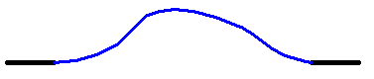
Изоляция кабеля должна быть совсем рядом со штырьком. Капля припоя – насколько можно маленькая (то же относится и к прочим соединителем, имеющим штырьки)

Разветвитель-соединитель

Светодиод с токоограничивающим резистором
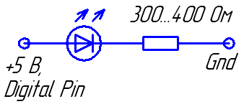

Транзисторный ключ на печатной плате с разъемом
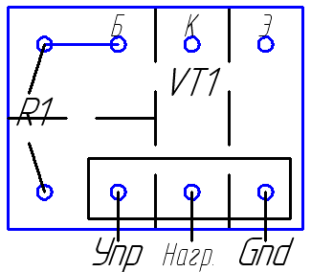
Проверенный и работающий (управляющий нагрузкой по сигналу с контроллера)

Лампа
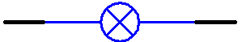
Подходящая по напряжению к блоку питания (при необходимости включить последовательно две лампы). Показать подключение к БП.

Блок питания
В настоящее время нестабилизированный. Имеет на стенке выходы – разъемы для мультиметра. Выходы должны подписаны: плюс и минус. Есть переходные провода от этих разъемов к используемым штырькам: синий или черный провод – земля, красный – плюс питания.

Тип оснастки | Минимально необходимое на данный момент количество (показать) | Сколько, скорее всего, понадобится
Провод со штырями | Не менее 5, из них хотя бы  1 синий или черный  1 красный или оранжевый  1 белый | Не менее 10
Разветвители | 4 на три входа (= 2 на 2 по 3) | Не менее 10
Светодиод с токоограничивающим резистором | 1 | 2-4
Транзисторный ключ на печатной плате с разъемом | 1 | 4 с транзистором n-p-n, 2 с транзистором p-n-p
Лампа | 1 | 1
Блок питания | 1 | 1

